

Lekarzem może być kobieta i mężczyzna. Popatrz na obrazek, co mają takie samo? Spróbuj nazwać lub powtórzyć za mamusią/tatusiem.

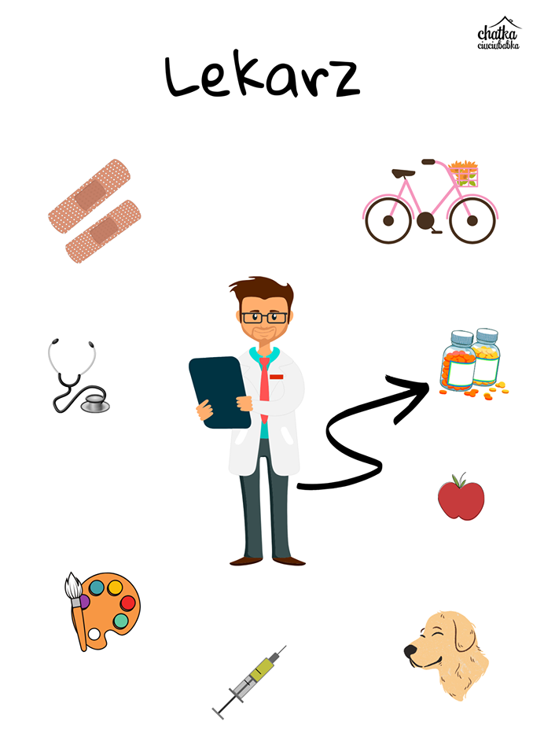

Jaki to zawód? Co potrzebuje w swojej pracy? Połącz zgodnie z przykładem.